МДОУ № 19 «Березка» ЯМР

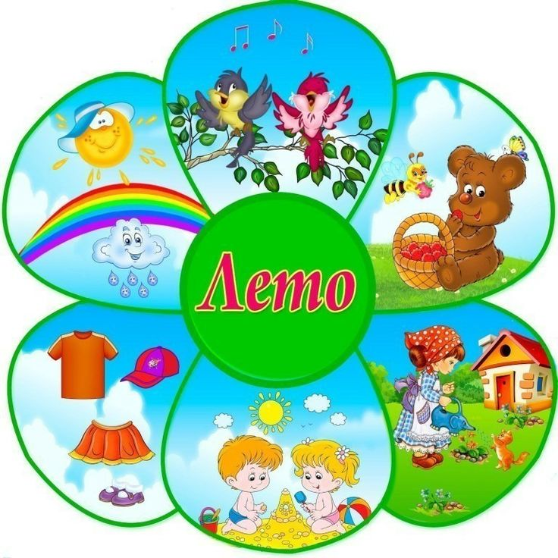

Сценарий развлечения
«Прощай, лето красное!»

Подготовила:
инструктор по
физической культуре
Хамхоева Л.М.

п. Козьмодемьянск, август 2020

Цель: Создать у детей доброе, позитивное настроение от участия в играх и забавах. Способствовать созданию благоприятной, дружеской и доброжелательной атмосферы в процессе общения.
Задачи:
- Совершенствовать двигательные умения и навыки.
- Развивать физические качества: силу, ловкость, быстроту, координацию движений.
- Воспитывать доброжелательные отношения и внимание друг к другу.
Предварительная работа: Оформление центрального входа в детский сад,
подготовка музыкального сопровождения, атрибутов для развлечения, разучивание песен с детьми.
Звучит песня в записи «Ах, какое это наше лето»
из м/ф «Дед Мороз и лето»
Ведущий: Здравствуйте дорогие ребята! Какая замечательная песенка собрала нас здесь сегодня вместе!
А СЕЙЧАС Я ЗАГАДАЮ ВАМ ЗАГАДКУ.
Слышно пенье комаров,
Время ягод и цветов,
Озеро теплом согрето,
Всех зовёт купаться …(лето)
Правильно! За три месяца вы хорошо изучили лето. Стали ловкими и умелыми. А давайте вспомним с вами названия летних месяцев.
Ответы детей
Ведущий: – А что вы делали летом? Загорали? В речке купались?
Ведущий: Давайте поиграем, я буду у вас спрашивать, а вы будете мне отвечать так: «Это я, это я, это все мои друзья». Но если вы с чем-то не согласны, тогда молчите, ничего не отвечайте.
Речевая игра «Это я, это я, это все мои друзья»
- Кто, скажите, летом этим за порядок был в ответе?
- Кто из вас, скажите вслух, охранял зелёных мух?
- Кто старательно, как мог, поливал свой огород?
- Кто из вас, проснувшись рано, мылся летом из-под крана?
- Кто из вас, когда умылся, бритвой папиной побрился?
- Кто на море отдыхал, кто купался, загорал?
- Кто из вас, когда купался, на снегу потом валялся?
- Кто и летом и зимой любит пошутить со мной?
- Кто не ходит летом хмурый, любит спорт и физкультуру?
Ведущий: Молодцы, что любите физкультуру. Чтоб здоровье закалять, ребятам нужно танцевать, давайте станцуем, веселый ритмичный танец барабаны.
Танец «Барабан-фиксики»
Ведущий: Ребята, а еще лето, это путешествия и приключения. А у вас были какие - нибудь приключения? (Дети рассказывают). Но лето, к сожалению, уже закончилось, но мы с вами не будем огорчаться и устроим настоящее приключение с поиском сокровищ. Вот здесь у меня есть настоящий волшебный цветок.
(Ведущий берёт сумку, раскрывает и видит, что цветка нет)
Ведущий: Ничего не понимаю, где цветок… кажется, я догадываюсь, чья это работа.
Выходит Баба Яга
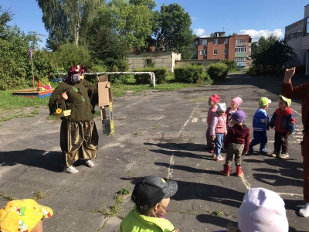
Баба Яга: Что, хотели праздник без меня устроить, не вышло??? В мой лес, за сокровищами!!! Невиданная наглость! А я вам все дороженьки то и перепутала, ха-ха-ха! Устроили тут веселье, а про меня как всегда и думать забыли. Вот как я сейчас превращу вас в свинушки и зеленушки (пугает детей), высушу, а зимой съем!
Ведущий: Не смей пугать наших детей! Мы тебя не боимся.
Баба Яга: Ка-ка-как это не боитесь (злится и топает ногами)... Да я, да я….
Ведущий: Ребята, давайте громко и весело дразнить Бабку - Ежку, тогда её колдовство на нас не подействует:
Бабка- Ежка костяная ножка, с печки упала, ногу сломала!
Баба Яга злится, закрывает уши руками, кружится в разные стороны
Ведущий: Ну, что будешь ещё нам портить праздник?
Баба Яга: Нет, а я лишь хотела с вами повеселиться.
Ведущий: Ну, что ребята, может возьмем её к себе на праздник? (ответ детей). Но только ты должна вернуть нам волшебный цветок.
Баба Яга: Все верну, все исправлю, только возьмите меня в свою команду.
Ведущий: Баб Яга, вот одежда у тебя не подходящая, у нас ведь спортивный праздник.
Баба Яга: О, это не проблема. (снимает юбку и остается в смешных шортах)!
Ведущий: И ЦВЕТОК НЕ ЗАБУДЬ!!! Ну а теперь можно продолжать.

А поможет нам, отправится в путешествие вот этот волшебный цветок, который вырос у нас на клумбе.
Лети, лети лепесток.
Через запад на восток.
Через север, через юг,
Возвращайся, сделав круг,
Лишь коснешься ты земли.
Быть, по-моему вели,
Вели, чтобы мы оказались на танцевальной полянке!

Танец индивидуальный спортивный с обручами
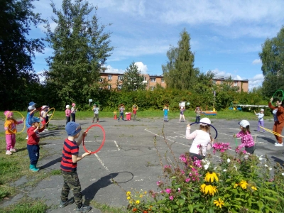
Ведущая: Наше путешествие продолжается.
Лети, лети лепесток
Через запад на восток
Через север, через юг,
Возвращайся сделав круг,
Лишь коснешься ты земли
Быть по-моему вели,
Вели, чтобы мы оказались на морской полянке.
А на море, как известно, плавают медузы.

Игра для средней группы «Передай медузу»
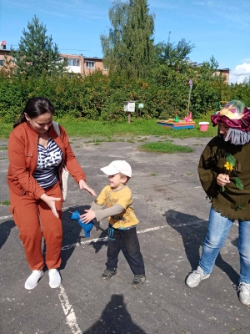
(Наполнить резиновую перчатку водой, нарисовать рожицы, передавать из рук в руки, на ком музыка остановится тот выполняет задание из волшебного мешочка).
Ведущая: Лети, лети лепесток
Через запад на восток
Через север, через юг,
Возвращайся сделав круг,
Лишь коснешься ты земли
Быть по-моему вели,
Вели, чтобы мы оказались на спортивной полянке.
Баба Яга: Ой, ребятушки, я хоть и живу в лесу, но кое - чему то я научилась. Приходил как - то раз ко мне Иван Царевич, а участвовал он помнится в спортивном мероприятии среди королевств и сказал вот такие замечательные слова (собирается с мыслями и смешно говорит).
Все хотят соревноваться,
Пошутить и посмеяться,
Силу, ловкость показать,
И сноровку доказать.
Этой встрече все мы рады,
Собрались не для награды.
Нам встречаться чаще нужно,
Чтобы все мы жили дружно!
И еще произнес вот такие странные слова – как то он их назвал (думает…., вед. подсказывает - девиз?)
Яга: О, точно девиз «Солнце воздух и вода –…..
Дети все вместе: наши лучшие друзья!»
Ведущий: Замечательно, Яга, дружить надо не только с кощеем и кикиморой, но и с умными цивилизованными жителями тридевятого государства.
И так вот первая эстафета.
Эстафета №1
«Бег с мячом»
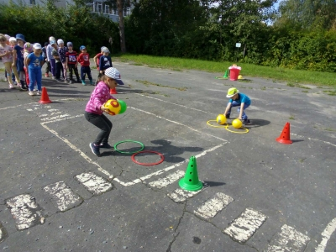
Первый участник бежит с двумя мячами до первого обруча, кладет в обруч один мяч, бежит до второго обруча, кладет в обруч второй мяч. Обегает стойку, возвращается назад, передает эстафету следующему участнику, который бежит, собирает мячи, обегает стойку, возвращается назад, передает мячи следующему и т.д. Побеждает команда, первой пришедшая к финишу.
Ведущий. Хочу я узнать, а как вы спасаетесь от жары? (купались). А, что нужно одевать на голову, когда жара на улице?
Дети. – Кепки, панамки, шляпки.

Эстафета №2
“Головной убор ”
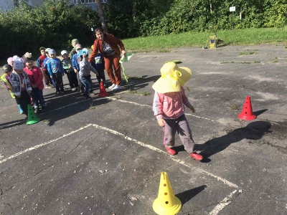
2 колонны . Стоят девочка мальчик. По очереди подбегают к столу на котором лежат кепки для девочек и мальчиков, бегут по очереди до стола, затем нужно одеть и возвратиться в колонну, следующий участник одевает свою кепку и т.д.
Яга : Ой, я слышу, кто- то просит о помощи. Это же рыбки. Они без воды, им без воды нельзя. Надо им помочь. Хорошая я сегодня, правда же ,что я хорошая? (Обращается к детям)
Ведущий: Да, мы с ребятами сейчас поможем, перенесем их в воду.
Ведущая: Посмотрите, Яга грустная стала.
Яга: Ой мне что-то плоховато……
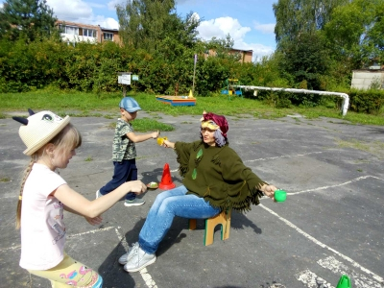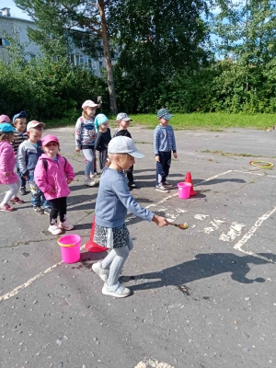
Ведущая: Давайте ее водой напоим. Ей станет легче.
Эстафета № 3
Нужно подбежать с ложкой к ведру с водой, зачерпнуть воду, добежать до Яги вылить воду в стакан, бегом обратно, передать ложку следующему игроку, следующий бежит машет на Бабу Ягу платочком, следующий берет ложку и т.д.
Яга: Ой, мне стало гораздо лучше спасибо вам. Всем низкий поклон (кланяется и падает, либо ударяется лбом, для смеха)
Ведущая. Спасибо вам ребята показали, что большими и спортивными стали. А нам пора дальше продолжать свой путь.
Лети, лети лепесток
Через запад на восток…
Помоги нам оказаться на летней площадке.
/отрывает лепесток, звучит песня «Лето» муз. И сл. А. Пугачевой, входит Лето. /
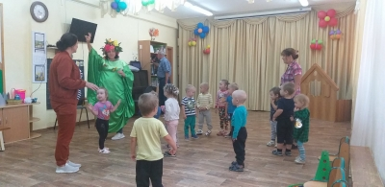
Лето. Здравствуйте, мои друзья!
Как рада встрече с вами я!
Вы подросли, большими стали,
Скажите, вы меня узнали?
Ну так скажите, кто же я?
Дети. Лето!
Лето. А почему вы такие печальные?
Ведущая. Мы же сегодня с тобой прощаемся до следующего года.
А нам так не хочется
Ведь осень уже наступает.
Лето. А мы с вами сегодня ещё повеселимся, поиграем. Согласны?
Дети. Да!
Лето. А сейчас отгадайте – ка загадку?
Повеселимся мы тогда с вами.
Он длиннющий, он большущий
Он от тучи до земли, Пусть идёт он пуще
Чтоб грибы скорей росли!
Что же это? /дождик/
С детьми ср.гр.проводится игра
«Солнышко и дождик»
Мальчики дождики, а девочки солнышки.
Лето. Как весело мне с вами!
Не хочется расставаться даже.
На прощанье приглашаю всех на танец.
Общий танец «На круглой планете»
Ведущая. Весёлое Лето, всем дорого ты,
И жалко с тобою прощаться.
Ну скоро нам придется сказать тебе «До свиданья!»
Лето: А я обязательно порадую Вас еще теплыми денечками.
Лето прощается с детьми и уходит.
Ведущая: Ну а теперь для того, чтобы отправиться за сокровищами нам необходимо сесть в волшебный паровоз и спеть весёлую песню. А чтобы поезд поехал ему нужен??? (Машинист). Ну что Баба Яга, готова стать главным машинистом?
Баба Яга: Всегда готова!!! ( Дети цепляются вагончиками)
Ведущий: Ну а теперь берем карту и отправляемся на поиск сокровищ!
Дети по карте находят клад, там угощения. Праздник окончен.

